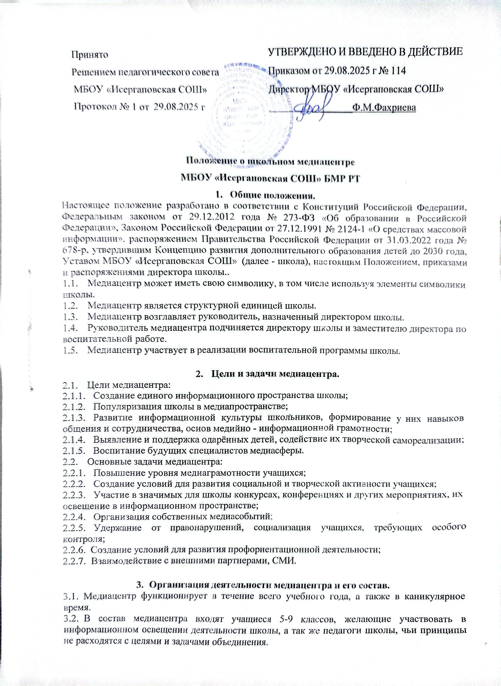

Положение о школьном медиацентре
МБОУ «Исергаповская СОШ» БМР РТ

Общие положения.
Настоящее положение разработано в соответствии с Конституций Российской Федерации, Федеральным законом от 29.12.2012 года № 273-ФЗ «Об образовании в Российской Федерации», Законом Российской Федерации от 27.12.1991 № 2124-1 «О средствах массовой информации», распоряжением Правительства Российской Федерации от 31.03.2022 года № 678-р, утвердившим Концепцию развития дополнительного образования детей до 2030 года, Уставом МБОУ «Исергаповская СОШ» (далее - школа), настоящим Положением, приказами и распоряжениями директора школы..
  - Медиацентр может иметь свою символику, в том числе используя элементы символики школы.
  - Медиацентр является структурной единицей школы.
  - Медиацентр возглавляет руководитель, назначенный директором школы.
  - Руководитель медиацентра подчиняется директору школы и заместителю директора по воспитательной работе.
  - Медиацентр участвует в реализации воспитательной программы школы.

Цели и задачи медиацентра.
  - Цели медиацентра:
    - Создание единого информационного пространства школы;
    - Популяризация школы в медиапространстве;
    - Развитие информационной культуры школьников, формирование у них навыков общения и сотрудничества, основ медийно - информационной грамотности;
    - Выявление и поддержка одарённых детей, содействие их творческой самореализации;
    - Воспитание будущих специалистов медиасферы.
  - Основные задачи медиацентра:
    - Повышение уровня медиаграмотности учащихся;
    - Создание условий для развития социальной и творческой активности учащихся;
    - Участие в значимых для школы конкурсах, конференциях и других мероприятиях, их освещение в информационном пространстве;
    - Организация собственных медиасобытий;
    - Удержание от правонарушений, социализация учащихся, требующих особого контроля;
    - Создание условий для развития профориентационной деятельности;
    - Взаимодействие с внешними партнерами, СМИ.

Организация деятельности медиацентра и его состав.
  - Медиацентр функционирует в течение всего учебного года, а также в каникулярное время.
  - В состав медиацентра входят учащиеся 5-9 классов, желающие участвовать в информационном освещении деятельности школы, а так же педагоги школы, чьи принципы не расходятся с целями и задачами объединения.
  - Медиацентр представляет собой открытую структуру, в которую учащиеся и педагоги могут войти на добровольной основе.
  - Медиацентр самостоятельно организует свою деятельность: определяет состав, распределяет функции между членами, устанавливает отношения с другими органами самоуправления, администрацией, педагогами, иными учреждениями и организациями.
  - Продолжительность и периодичность занятий в медиацентре определяются планом. Медиацентр работает по плану работы, утверждаемым директором школы на учебный год.
  - Медиацентр составляет годовые планы и отчеты о работе, которые обсуждаются на педагогическом совете и утверждаются директором школы. Годовой план работы медиацентра является частью общего плана школы.
  - Занятия медиацентра проводятся в помещении компьютерного класса школы.
Медиацентру предоставляются ресурсы (техническое оборудование) школы для реализации деятельности.
  - Медиацентру предоставляются ресурсы (техническое оборудование) школы для реализации деятельности.
  - Руководитель медиацентра несет ответственность за сохранность предоставленных материальных ценностей, соблюдение установленного порядка и режима работы.
  - Администрация школы содействует совершенствованию профессиональной деятельности, организации тренингов, семинаров по обучению членов медиацентра, а также в налаживании взаимодействия медиацентра с другими школами и иными организациями.
  - Результаты деятельности медиацентра за учебных год отражаются в портфолио учащихся и отчете руководителя.
  - Результаты деятельности медиацентра (выпуск школьных новостей, тематических передач, социальных роликов, тематических газет, журналов, сборников исследовательских, методических и творческих работ, брошюр, буклетов) архивируются на СD - дисках и передаются по описи, заверенной руководителем медиацентра либо заместителя директора по воспитательной работе в библиотеку школы на хранение.

Основные направления деятельности медиацентра.
  - Медиацентр осуществляет свою деятельность в следующих направлениях:
    - Осуществление сбора материалов для школьных стендов, обработка собранной информации, публикация и размещение на стендах, осуществление фотосъемки школьных событий, обновление информации стендов;
    - Ведение сайта школы и группы в социальной сети;
    - Обеспечение видеосъёмок, новостных и тематических видеофильмов, видеотеки школы;
    - Осуществление сбора материалов для радиовещания, написание статей, разработка сценариев для радиопередач

Участники образовательных отношений, их права и обязанности.
  - Участниками образовательных отношений в медиацентре являются учащиеся и педагогические работники школы.
  - Права и обязанности учащихся и педагогических работников определяются законодательством Российской Федерации, Уставом школы, Правилами внутреннего распорядка, должностными инструкциями.
  - Учащиеся и педагогические работники медиацентра имеют право:
    - Иметь доступ к информации о событиях, происходящих в школе и отдельно взятых классах;
    - Участвовать в обсуждении вопросов, касающихся деятельности школы в рамках задач медиацентра;
    - Получать время для выступлений на классных часах, педсоветах, конференциях и других мероприятиях;
    - Пользоваться организационной и иной поддержкой администрации школы при

выполнении своей деятельности;
    - Иметь стенд на территории школы для размещения информации;
    - Распространять контент в школе и за её пределами;
    - Выйти из состава медиацентра;
    - Входить в состав других объединений школы.
  - Учащиеся и педагогические работники медиацентра обязаны:
    - Не разглашать содержание готовящегося выпуска;
    - Помогать друг другу в сборе, анализе и подготовке материала для публикации;
    - Регулярно посещать занятия;
    - Уважительно относиться друг к другу, бережно относиться к имуществу школы;
    - Соблюдать Правила внутреннего распорядка, противопожарные требования, правила безопасности, Устав школы;
    - Руководствоваться в своей деятельности настоящим Положением, иными нормативно- правовыми документами и локальными актами школы.

Ответственность
  - Участники образовательных отношений в медиацентре несут ответственность в соответствии с действующим законодательством Российской Федерации.

Заключительные положения
  - Настоящее положение вступает в силу с даты утверждения его приказом директора школы.
  - Срок действия положения не ограничен.
  - По мере необходимости в настоящее положение могут быть внесены изменения.

